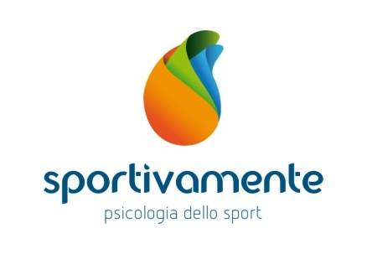
La Federazione Italiana Judo Lotta Karate Arti Marziali – Comitato Regionale Puglia
sostiene e promuove
Sportivamente – Servizio di psicologia dello sport
Dall’esperienza con la realtà sportiva locale e dalla volontà di ‘intrapresa’, nasce l’idea di un Servizio innovativo polifunzionale di Psicologia dello Sport denominato “Sportivamente”, con sede operativa presso la Polisportiva CUS Bari.
Sportivamente nasce grazie al finanziamento della Regione Puglia, stanziato a seguito della vincita del bando Principi Attivi 2012: Giovani idee per una Puglia migliore.
L’obiettivo è quello di sostenere, promuovere e indirizzare il benessere individuale e collettivo delle persone che praticano sport a livello agonistico, fornendo la conoscenza di metodi e tecniche capaci di ottimizzare il potenziale dell’atleta, con ricadute in termini di performance.
Obiettivi specifici del Servizio sono:
- Offrire informazioni sui fattori psicologici che influenzano la pratica sportiva;
- Migliorare l’apprendimento nello sport;
- Aiutare i giovani a “maturare” con lo sport;
- Effettuare consulenza psico - sportiva personalizzata a gruppi o a singoli soggetti;
- Prevenire l’abbandono precoce dello sport;
- Supportare l’allenatore e l’atleta nell’affrontare le problematiche relative alla competizione di alto livello.
Al fine di raggiungere i suddetti obiettivi, Sportivamente intende offrire alle Società Sportive afferenti alla Federazione i seguenti Servizi:
1) Incontri per la rilevazione dei bisogni nelle singole società sportive finalizzati alla rilevazione del bisogno e all’analisi del contesto, attraverso incontri con atleti, allenatori, famiglie e dirigenti. Definire i bisogni, all’interno della società sportiva, è una tappa fondamentale nella pianificazione di interventi psico-sportivi, in quanto permette di costruire, mediante il coinvolgimento di tutte le figure educative, percorsi condivisi, multidisciplinari, basati su esigenze realmente avvertite e che possano sviluppare un contesto fatto di valori e relazioni positive.
2) Attività di assessment psicologico (valutazione, idoneità ed orientamento) nella quale lo psicologo sportivo esamina gli elementi fondamentali per un sano espletamento dell’attività sportiva quali personalità, talento, abilità cognitive e senso motorie, aggressività, capacità di resistenza alle frustrazioni, stabilità emotiva, valutazione dei bisogni soggettivi, ma anche il clima emotivo e motivazionale nel quale gli atleti si inseriscono quotidianamente, e sul quale agisce l’allenatore e tutti i membri della Società.
3) Intervento consulenziale mediante incontri con atleti o squadre di basso-medio-alto livello agonistico (preparazione mentale, coaching, counseling), al fine di migliorarne la performance. Tali interventi forniranno la conoscenza di metodi e tecniche capaci di ottimizzare il potenziale dell’atleta, con ricadute in termini di perfomance ottimale, nonché competenze e strumenti dedicati allo staff tecnico per la creazione di un contesto attento ai bisogni dei singoli e all’armonia del gruppo.
4) Intervento psicopedagogico individuale e/o di gruppo, volto a coinvolgere sinergicamente i diversi attori del mondo dello sport (atleti, presidenza, dirigenza, allenatori, staff tecnico e genitori) per la creazione di un contesto di cooperazione che favorisca l'armonizzazione e il rispetto dei ruoli.
5) Servizio di consulenza on-line, o di semplice informazione/orientamento, alle società destinatarie degli interventi, grazie alla presenza periodica di un esperto sul sito www.sportiva-mente.it che attiverà sezioni di consulenza on-line proponendo argomenti di discussione, consigli e tecniche afferenti alla psicologia dello sport.
Tali interventi rappresentano un’occasione per la Federazione, e per ogni singola società sportiva, di dedicare maggiore attenzione agli atleti con spiccate potenzialità, attraverso l’intervento dello psicologo dello sport che lavora nel fornire un sostegno all’atleta e ai tecnici, affinché possano prendere coscienza delle proprie risorse accrescendo la propria autostima e la percezione di autoefficacia, nonché la propria motivazione, sviluppando la capacità di porsi obiettivi sfidanti che possano sostenere maggiori risultati in termini di performance.
Personale Impiegato
Lo staff è composto dalla Dott.ssa Ilaria Fischetti (Psicologa specializzata in gestione delle risorse umane ed esperta in Psicologia dello Sport), dalla Dott.ssa Luciana Taurisano (Psicopedagogista specializzata in risorse umane), dal Dott. Victor Laforgia (Psicologo con specializzazione clinica ed esperto in Psicologia dello Sport) e dal Dott. Luigi Pugliese (Psicologo specializzato in gestione delle risorse umane e in Psicologia dei media).
Modalità di intervento
I servizi verranno offerti presso la sede di Sportivamente o a domicilio presso Enti richiedenti, Società Sportive, gruppi di persone.
I nostri Partner
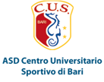
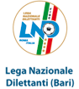
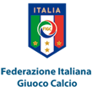
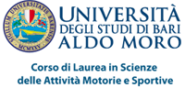
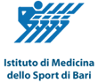

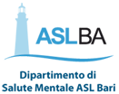
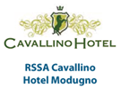
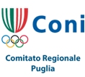
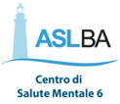
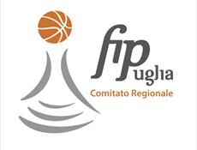

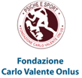

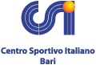

Per ricevere maggiori informazioni:
è possibile consultare il sito ufficiale www.sportiva-mente.it o rivolgersi direttamente all’Associazione Sportivamente c/o il C.U.S. Bari – Lungomare Starita 1/a-b 70123 Bari Email: info@sportiva-mente.it Tel: 080/ 5341779

